TOPIK 5

5.D. Sintesis: Integrasi Data Asesmen untuk Perbaikan Proses Pembelajaran

Diajukan untuk memenuhi tugas mata kuliah

Pembelajaran Mendalam dan Asesmen Lanjut SMK



Disusun Oleh :
Ahmad Nursyifa (NIM.2530712)

PROGRAM STUDI INFORMATIKA PENDIDIKAN PROFESI GURU UNIVERSITAS PENDIDIKAN INDONESIA
2026

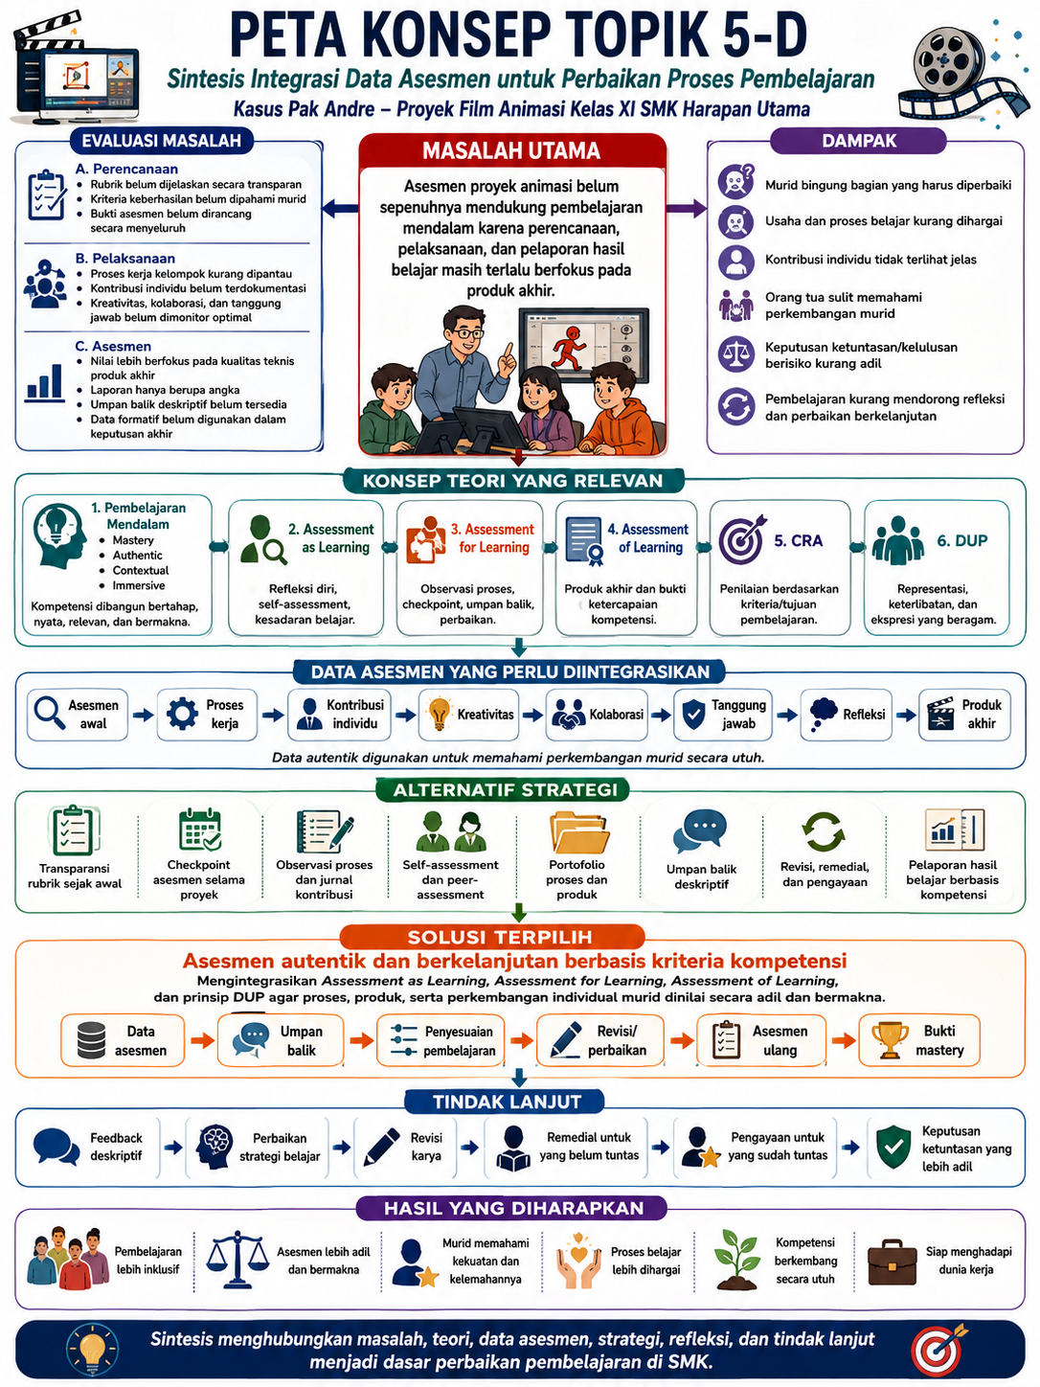
Penjelasan Singkat :

Peta konsep Topik 5-D menunjukkan bahwa masalah utama pada kasus Pak Andre terletak pada asesmen proyek animasi yang masih terlalu berfokus pada produk akhir. Pada tahap perencanaan, rubrik belum dijelaskan secara transparan; pada pelaksanaan, proses kerja dan kontribusi individu kurang dipantau; sedangkan pada asesmen, hasil belajar lebih banyak dilaporkan dalam bentuk angka tanpa umpan balik deskriptif. Kondisi tersebut berdampak pada kurangnya penghargaan terhadap proses belajar, sulitnya murid memahami bagian yang harus diperbaiki, serta munculnya risiko ketidakadilan dalam penentuan ketuntasan.
Sebagai solusi, asesmen perlu mengintegrasikan prinsip Pembelajaran Mendalam, Assessment as Learning, Assessment for Learning, Assessment of Learning, Criterion Referenced Assessment (CRA), dan DUP. Data asesmen tidak hanya berasal dari produk akhir, tetapi juga dari asesmen awal, proses kerja, kontribusi individu, kreativitas, kolaborasi, tanggung jawab, dan refleksi. Data tersebut digunakan untuk memberikan umpan balik, menyesuaikan pembelajaran, melakukan revisi, remedial atau pengayaan, serta menentukan ketuntasan berdasarkan bukti penguasaan kompetensi. Dengan demikian, asesmen menjadi lebih autentik, berkelanjutan, adil, bermakna, dan mampu mendukung perkembangan murid secara utuh serta kesiapan mereka menghadapi dunia kerja.

